**Herhaling Onderdeel C Overige verbanden:**

**Machtsverband:**

Op sommige plaatsen in Nederland zie je windmolens die worden gebruikt om elektriciteit op te wekken. Het vermogen dat zo'n windmolen levert hangt af van de wieklengte en van de windsnelheid. Voor een windmolen met een wieken van 10 m geldt de formule:  
  
**vermogen** =**0,052**×**windsnelheid** **3**  
  
Het verband tussen de **windsnelheid** in m/s (meter per seconde) en het **vermogen** in kW (kiloWatt) is een machtsverband.

1. Bij een windsnelheid van 2 m/s spreek je van een zwakke wind.  
   Bereken het vermogen dat de windmolen levert bij 2 m/s.
2. Bij een windsnelheid van 1010 m/s spreek je van een vrij krachtige wind.  
   Bereken ook het vermogen dat de windmolen levert bij 1010 m/s.
3. Bereken de windsnelheid bij een vermogen van 100 kw.

Rond af of 1 decimaal

**Wortelverband:**

Bij Domino Day worden miljoenen dominostenen in rijen neergezet. Door de eerste steen van zo’n rij om te stoten, valt daarna de hele rij om. De domino-stenen staan op onderling gelijke afstanden van elkaar.

De snelheid waarmee zo’n rij omvalt bereken je met de onderstaande formule:



 Hierin is **snelheid**  van de rij omvallende dominostenen in centimeter per seconde (cm/s) en **hoogte dominosteen** in cm.

1. Bereken de snelheid waarmee de stenen omvallen bij een hoogte van 9 cm.
2. Bereken  de hoogte van een dominosteen bij een snelheid van 260 cm/s.

Rond de hoogte af op 1 decimaal.

**Omgekeerd evenredig verband:**

Daan is jarig. Hij heeft een taart gekocht voor zijn vrienden.

Hij verdeelt de taart in 24 stukken. Iedereen krijgt evenveel stuks en de taart moet op.

1. Hoeveel stuks krijgt iedereen als de taart over 12 personen verdeeld wordt?
2. Neem de tabel hieronder over en vul die in.

|  |  |  |  |  |  |  |  |  |
| --- | --- | --- | --- | --- | --- | --- | --- | --- |
| **Aantal personen** | 1 | 2 | 3 | 4 | 6 | 8 | 12 | 24 |
| **Aantal stuks** |  |  |  |  |  |  |  |  |

1. Maak de formule bij de tabel.

**Periodiek verband:**

Zie de grafiek hieronder

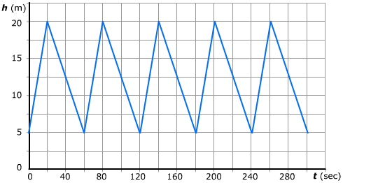

1. Wat is de periode van de grafiek?
2. Bereken de evenwichtstand
3. Bereken de amplitude
4. Bereken de frequentie per uur.

**Exponentieel verband:**

Jan zet zijn geld op een spaarrekening. Zijn geld groeit dan volgens de formule:

**Bedrag = 1000 ´ 1,031*t***

***t*** is tijd in jaren

1. Hoeveel procent rente krijgt Jan per jaar?
2. Bereken hoeveel euro hij na 5 jaar op zijn spaarrekening heeft.
3. Bereken na hoeveel jaar jan 1399,09 euro op zijn spaarrekening zou hebben.